Новогодний детектив «Кошкины проказы» (подгот. гр.)
Охотницкая И.Г., муз. рук. ГБОУ дет.сад № 314 г.Москвы

Зал празднично украшен, перед ёлкой стоит задрапированная кушетка, под которой прячется «Кошка».
Звучат в записи русские народные мелодии. Дети входят в зал. Их встречает Снегурочка.

Снегурочка: Здравствуйте детушки мои дорогие! Добро пожаловать!
С Дедушкой Морозом мы целый год вас ждали.
Ёлочку зеленую вместе украшали.
(Дети рассматривают ёлочку и убранство зала).
У ёлочки волшебной сегодня день рожденья.
Зеленая красавица прими же поздравленье.

Песня «Каравай для ёлочки» («М.р» 2007г. №7 стр.64)
Снегурочка: На веселый Новый год
Заведем мы хоровод.
Будем петь и плясать,
Нашу ёлку величать.
Ты расти до потолка,
Стань пушиста, высока.
Всех красивей и стройней
Чтобы радовать гостей.
Подойдем мы к ёлочке посчитать иголочки.
Сколько детей, спросим, выбирать попросим.

Ёлочка (голос): Я люблю, конечно, всех выбираю сразу всех!
Буду с вами веселиться и снежинками искриться.
Спасибо милые друзья, что в гости пришли.
А подарки принесли?

Снегурочка: Да, Ёлочка, ребята выучили твои любимые
стихотворения:

Монтаж (по выбору муз. рук.)

ребенок: Со Снегурочкою вместе
Заведем мы хоровод
Слушай, ёлка наши песни.

Все: Здравствуй, здравствуй, Новый год!

Хоровод (по выбору муз.рук.) (сели на стулья)

Снегурочка: Люблю я у ёлки одна посидеть,
Люблю я, как следует все рассмотреть.
Какие игрушки, не скучно ли им
И кто недоволен соседом своим.
Вот рядом с морозом висит стрекоза…
А кстати, а где же Дедушка Мороз?
Неужели по дороге, он продрог или замерз?

Музыка Вон метель, какая поднялась большая.
(Вой ветра): Замела все дороги и пути, как же Деду нас найти?
Спрошу – ка я у Ёлки, пусть все расскажет толком.

Ёлочка (голос): Да нет ничего проще!
Музыка Нужно месяц молодой на ветку мне повесить,
И тогда Дед с бородой тут же вам ответит.

Снегурочка: Ну, спасибо за ответ,
Хороший мне дала совет
Буду ветку украшать,
Дед Мороза поджидать.

(Звучит музыка «Светит месяц», Снегурочка вешает на ветку месяц и уходит за ёлку).

Звучит музыка «Розовая пантера» - появляется кошка, танцует, снимает месяц с ёлки и убегает.

Выходит Снегурочка, ищет месяц, смотрит на ёлку. Испуганно и удивленно:

Снегурочка: Где же месяц? Вот беда!
Как исчез он и куда?

Ребенок: Это была кошка,
Премиленькая крошка
Утром лапкой умывалась,
Сладко, мило улыбалась.
А сейчас я не пойму
Что случилось и почему!
Хулиганкой она стала
Перед всеми так плясала!!!
Месяц с ёлочки украла
И куда-то убежала…
Снегурочка: Что же делать, как нам быть?
Как нам месяц раздобыть?
Кто поможет нам в беде!

(включается шар, звучит музыка)
Музыка (выход героя)

Звездочет: Могу полезен быть тебе!
В руках держу свой телескоп,
Чтобы в беде он нам помог.
Луну и звезды в небе вижу я.
А где же месяц?
Его здесь нет, друзья!

, звездочет смотрит в телескоп. Снегурочка смотрит в телескоп

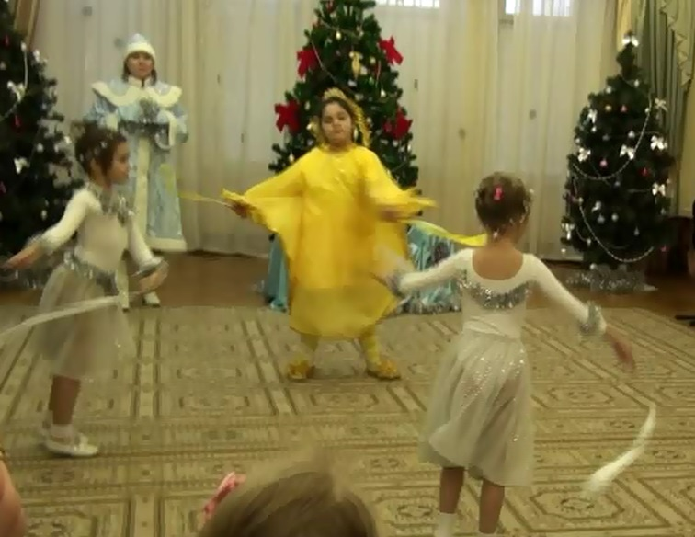
Снегурочка: А Луна – то хороша,
Беззаботна и кругла.
С нею преданный народ
Её звёздный хоровод.

Танец Луны и звёзд

Луна: Звёздочки – племянницы,
Здравствуйте шалуньи.
Надолго затянется
Нынче полнолунье.
В небе у нас покой и тишина
Ничего не может случиться.

Звезда 1: Ты ошибаешься, тетя Луна!

Звезда 2: На земле случилась такая беда!

Звезда 3: Во время праздника на елке,
Украли месяц втихомолку.
Все думают, что он у нас
Что делать нам в столь поздний час?

Луна: Ах, месяц, братец ненаглядный
Приглашению был рад.
Любит он веселье, пляски,
Новогодний маскарад.
Раз случилась с ним беда,
Рада я помочь всегда.
На землю брошу луч я свой,
И спустимся мы всей гурьбой.

(выключается свет, включается фонарь и по лучу, Луна и звёзды идут на Землю) включается полный свет.

Снегурочка: Здравствуйте, звёздочки ясные!
Здравствуй Луна прекрасная
Скоро будем с вами ёлку зажигать,
Новый год встречать!
Звёзды (радостно):
Звезда 1: Новый год встречать!

Звезда 2: Новый год встречать!

Звезда 3: Снегурочка, зажигай скорее ёлочку!

Снегурочка: Погодите звёздочки. Ёлку зажечь
Может только Дедушка мороз.
Он сейчас далеко отсюда.
Там, где ребятишки про него споют,
Там он и появится, будет тут, как тут.

Песня (входит Дед Мороз).

Дед Мороз: А вот и я! Звали вы меня друзья!
Здравствуйте, ребята! Поздравляю с Новым годом!
С Новогодним хороводом.

Снегурочка: Дедушка пора ёлку зажечь!

Дед Мороз: Чтобы шишки превратились
В разноцветные шары,
Чтоб снежинки заискрились,
Не растаяв от жары.
Чтобы звёздочки лучами
Осветили ярко высь,
Скажем дружно, вместе с нами
Наша ёлочка зажгись!

(все говорят, Ёлка зажигается).

Дед мороз: С Новым годом! С Новым годом
Становитесь с хороводом!

Хоровод(по выбору муз.рук.)

Дед Мороз: Ох, как весело у вас
Ноги сами рвутся в пляс.
А ну – ка «Барыню» давайте

Пляска Деда Мороза и Снегурочки.

Дед Мороз: Ох, устал я, пойду, отдохну.

Снегурочка: Нет, мы тебя из круга не выпустим.

Дети: Нам с тобой весело!

Игра (сели)

Дед Мороз: Встречают песней Новый год!
Встречают пляской Новый год!
А кто стишок про ёлку знает.
Надеюсь, нам его прочтёт!

Стихи

Снегурочка: Дед, придумал бы игру,
Позабавил детвору!

Дед Мороз: Игр немало есть на свете
Поиграть хотите дети?
Я загадок много знаю,
На гитаре их сыграю.
Вы же, ребята не зевайте
И все хором отвечайте
Это я, это я, это все мои друзья.

Загадки Деда Мороза

Дед Мороз: Вот догадливый народ,
Внучка, твой теперь черёд!

Снегурочка: Дедушка, а не твоя ли эта рукавичка?
А ну поймай.

Игра с рукавичкой (дети передают по рукам).

(Выходит Луна)

Луна: На ум веселье не идет,
(очень грустно) Пропало торжество.
Какой же это Новый год,
Без брата моего?

Дед Мороз: А где же брат твой?

Луна: С ним беда!
Во время праздника на ёлке
Украли месяц втихомолку.
Это всё проказы кошки,
Извините, я всплакну сейчас немножко.

Дед Мороз: А вот слёз – то нам не надо
Месяц раздобыть нам надо!

Снегурочка: Смотрите, на ёлке мигнул огонёчек.
Наверное, что – то сказать она хочет.

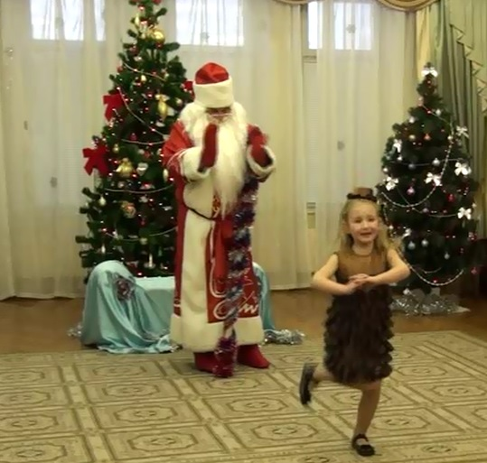
Музыка Вот вам ребятишки, золотая шишка
(голос Ёлки) Я для вас её растила,
Есть чудесная в ней сила.

Музыка (из-за Ёлки) Танец шишки

Шишка: Подружиться с вами рада,
Я исполню все, что надо.
Лишь скажите, покружись,
Что хотим, то появись!

Дед Мороз:
Если ты и, правда, волшебная,
Сделай так, чтобы здесь появилось
Много ёлочек – зелёных и галочек.
Ну – ка дети, скажем мы:
«Шишка, шишка покружись
Много ёлок появись!»

Елочки ( поочередно) Мы – подружки елочки,
Зеленые иголочки.
Любим веселиться
Танцевать , кружиться!

«Таней ёлочек»

Дед Мороз: Раз появились ёлочки, должны
Быть и белки с зайцами.
Говорим: «Шишка, шишка,
покружись – зайцы, белки – появись!»

Танец «Белок и Зайцев»

Дед Мороз: Ты должна найти сейчас
Кошку с месяцем для нас.

Шишка: Знаю, знаю и скажу
Путь вам к кошке укажу.
Кошка та живет в избушке
У знакомой всем старушке,
А зовут её Яга, Костяная нога!

Дед Мороз: Шишка, шишка повернись,
Бабка – Ёжка, появись!

(входит Баба Яга с метлой, танцует)

Дед Мороз: Славно веселишься, скачешь,
Ну а кошку где ты прячешь?

Баба Яга: Про какую кошку речь?
Я в избе топила печь,
Наводила макияж и маникюр.
И одежду примеряла от кутюр.
На праздник к вам боялась опоздать.
Уж очень я хочу тут с прынцем станцевать.
А прынц-то у вас есть?

(смотрит на детей, морщится, смотрит в зал и» строит глазки»)

Дед Мороз: Так ты еще и потанцевать с принцем хочешь? А ну, ребята – молодцы выходи, вставайте в круг.

(вызывают родителей) Игра с метлой.

Дед Мороз: Ну ладно, повеселилась,
Теперь к делу!

Баба Яга: Так и быть!
Разговор вела я с кошкой,
Да, премиленькая крошка…
Стерегут её коты,
У них когти и хвосты!
Надо всех котов словить,
И в мешок их посадить.
Всё садитесь на метлу,
Вам дорогу покажу!

(Снегурочка, Дед Мороз и Баба Яга «садятся» на метлу и выходят из зала).

(с другой стороны выходят коты) пляшут, мяукают, «крутят» друг другу хвосты.
Танец котов.

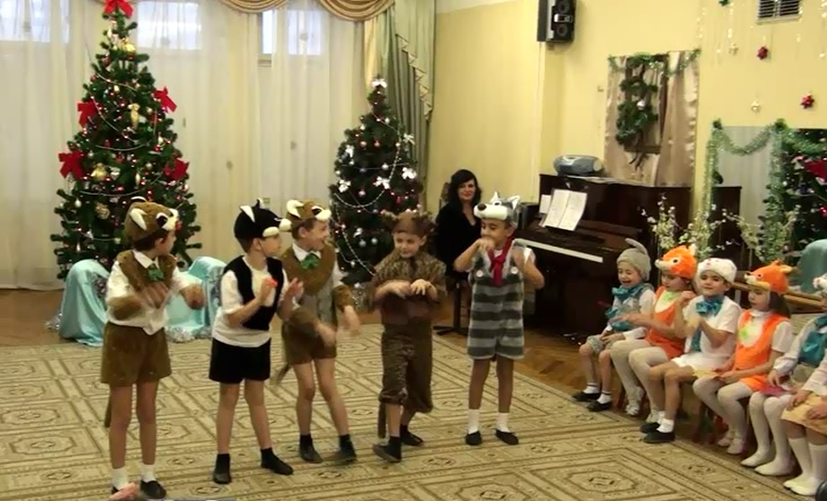
Кот 1: А где же наша кошка?

Кот 2: Премиленькая крошка!

Кот 3: Тише, тише, вот я слышу,
Сама кошка к нам идёт,
Месяц в лапочках несёт!

(входит кошка с месяцем) Танец кошки

(в конце танца входит Дед Мороз и Снегурочка)

Снегурочка: Дед Мороз! Смотри вот они!
(очень громко) Лови их!

Игра в «Догонялки»
(коты разбегаются на стульчики, Снегурочка и Дед Мороз ловят кошку за хвост).

Дед Мороз: Ах, вот, красотулька кошка,
Премиленькая крошка!
Дома вечно не сидится
Ну, да что с тобой рядиться?
Слушай мой тебе указ:
Месяц отдавай тот час!
Не то посохом взмахну,
И в сосульку превращу!

Кошка: Дедусенька, прости мои проказы.
Не буду больше я шалить ни разу.
Отдам я месяц, вот возьми,
Только хвостик отпусти…
И вы, друзья, меня простите
На праздник свой меня пустите?

Дед Мороз: Ну что прощаем?
И на праздник оставляем?

Дети: Да!

Луна: Ах ,месяц-братец ненаглядный.
Как рада видеть я тебя!

Дед Мороз: (берет месяц, вешает его на стену)

Ну, братец – месяц, возвращайся
На небо звёздное своё.
И всем ты снова улыбайся,
Не прячь от нас лицо своё!

(чуть гаснет свет, фонарь направлен на месяц)

Месяц (голос): О, как прекрасно в синем небе,
Среди сестричек – звёзд сиять!
А вот подарок мой вам дети,
С ним можете вы поиграть.

(с потолка спускается сюрпризная «звезда»)

Аттракцион «Кто дотронется до звезды» (детям не удаётся дотронуться).

Снегурочка: Дед Мороз! Посох твой волшебный
Дотронется пусть до звезды
И мы посмотрим, что внутри.

(Дед Мороз дотрагивается посохом до звезды, звезда опускается, Снегурочка берет, открывает и …)

Снегурочка: Ну и месяц, вот чудак
Вот подарки спрятал как!!!
Сладкие тут шоколадки,
Очень любят их ребятки.

(раздает)

Дед Мороз: В ручке сладость подержите
Терпеливо подождите,
Потому что в этот час
И я подарочки припас!

(раздача подарков)

Дед Мороз: Нам время расстаться,
Но в Новом году
На ёлку я к вам
Непременно приду!

